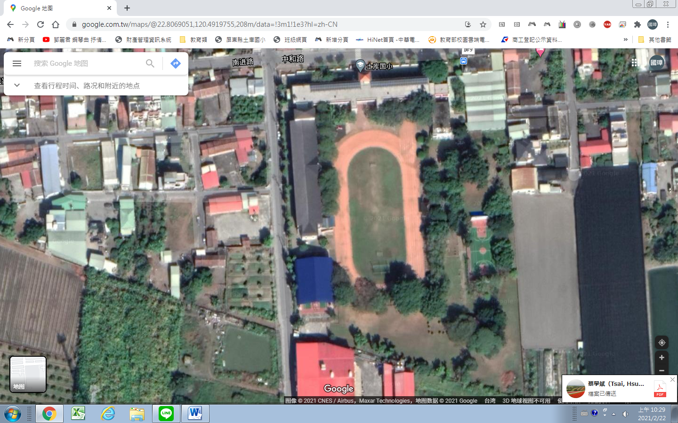
光電設置基地—風雨球場 面積528平方公尺
屏東縣里港鄉土庫國民小學設置光電系統基地平面圖

